東近江市商工会商業部会主催
「己書 筆文字セミナー」
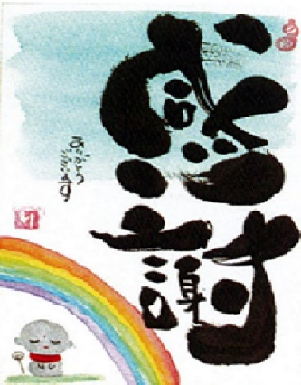
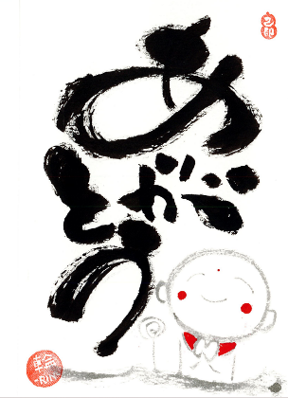

東近江市商工会商業部会主催「己書 筆文字セミナー」を開催します。筆一本で「ありがとう」「おかげさま」など、お客様への感謝の気持ちを伝える書を作成できるセミナーです。
是非この機会にご参加ください。
なお、セミナー終了後、部会員同士の交流を深めるため、交流会を開催します。引き続きご参加ください。申込み締め切りは8月2１日(月)までにFAXもしくはQRコードでお申込みください。

日 時 令和 5 年 9 月 4 日 （月） 講師プロフィール
１５時３０分から１７時 吉住 利恵氏（己書公認 道場師範）
場 所 クレフィール湖東
（東近江市平柳町22-3） 己（おのれ）書
電 話 ０７４９―４５－３８８０ 読んで字のごとく、自分だけの書、まさに
内 容 己書 筆文字セミナー 自分だけのオンリーワンの書という意味で
終了後、交流会を開催します す。己書の書き方には簡単
セミナー参加費 ５００円（筆ペン代） なコツはありますが、絶対こうしなければい
（当日集金します） けないというルールはありません。
色エンピツがあれば持参ください デジタルが主流となった現代において、時
交流会参加費 5,000円（当日集金します） 代に逆行するかのような時間の中で、自分な
りの世界観を創り出すのが己書です。

問い合わせ先 東近江市商工会 電話 0749-45-5077 担当 竹井・佐藤

『己書 筆文字セミナー』参加申込書（9月4日）
申込先 東近江市商工会行 FAX：0749－45－5088
またはメール受付 higashiomi-shoko@e-omi.ne.jp
QRコードでも受付します
事業所名 |  | 連絡のつく番号
事業所地
受講者名 |  | 受講者名
交流会 | □参加 □不参加 | 送迎 | あり □① □② なし
（☑を入れてください） （送迎ありの方は番号に☑を、なしの方は〇を入れてください）
＊送迎バスは①能登川駅西口 ②湖東支所
バスの送迎時間に関しては、後日詳細にてお知らせします。

